Український танець – духовна зброя для молоді,
що світиться в танці, як військо в сотнях і полках.
В. Авраменко
Юний друже!
Персональна пам'ятка, яку ти тримаєш у руках, познайомить тебе з людиною незвичайної та яскравої долі, талановитим хореографом, палким патріотом України Василем Кириловичем Авраменком (1895-1981).
Серед великої когорти українських митців, які утверджували національне мистецтво за межами України, вирізняється постать нашого земляка із Стеблева, який понад півстоліття пропагував укра-їнське мистецтво у західній діаспорі. Ми знаємо ансамблі Мойсеєва та Вірського, а ім'я Василя Авраменка було нам невідоме, хоча саме йому ми завдячуємо популярністю українського танцю в світі.
Народився Василь Авраменко 22 березня 1895 року у містечку Стеблів Канівського повіту Київської губернії (нині смт. Стеблів Корсунь-Шевченківського району Черкаської області) у багатодітній селянській родині. Рано залишившись сиротою Василь зазнав поневірянь, наймитував. Непросто склалось і його подальше життя. Працював на шахтах Донеччини, після переїзду до Владивостока – прибиральником в інституті східних мов та шкільному будинку, робітником у військовому порту. Навесні 1915 року з України до Владивостока прибула на гастролі мандрівна Російсько-Малоросійська трупа артистів, яка показувала українські вистави "Наталка Полтавка" І. Котляревського, "Запорожець за Дунаєм" С. Гулака-Артемовського, "Ой не ходи, Грицю" М. Старицького. Побачивши вистави своїх співвітчизників, 20-річний юнак Василь Авраменко чи не вперше відчув на серці покликання – стати митцем. У 1917 році він їде до Києва і переживає тут найкращу пору свого творчого пробудження. За великою допомогою О. Русової та Л. Старицької-Черняхівської потрапляє до Драматичної школи ім. Лисенка в Києві. Навчаючись у школі, із захопленням слухає лекції відомого українського композитора та хореографа Василя Верховинця і під його впливом найбільше захоплюється українським танцем.
Учень і послідовник В. Верховинця Авраменко став гідним продовжувачем започаткованих ним традицій. Хореографічні композиції балетмейстера відзначалися сміливішими інтерпретаціями та вірту-озністю, розвинутою драматургією із застосуванням елементів театралізації. В. Авраменко впритул піді-йшов до створення своєрідних балетних спектаклів на народно-танцювальній основі. Головна відмінність вчителя і учня – різні підходи до природи народного танцю. Корені творчості Верховинця лежать в укра-їнській ліриці, Авраменка ж надихала естетика дум козацької доби, епохи, що обертається не на уявному, а в реальному, історичному світі, повному динаміки та експресивної гостроти подій.
Засновник шкіл національного танцю, поста-новник масових танцювальних композицій із сюжетами про боротьбу за вільну, незалежну Бать-ківщину, виконавець танців на героїко-патріотичну тематику показав Україну всім континентам Землі. У золотий фонд духовності увійшли його хореографічні розробки "Танок Гонти", "Танок Довбуша", "Парубоцький гопак", прекрасні і величні балетні вистави "Січ Отамана Сірка", "За Україну", "Великдень на Україні" та інші.
Свою життєву місію він вбачав у тому, щоб "причастити молодь до українського мистецтва". І в цьому не мав рівних. Кінорежисер і оператор Ярослав Кулинич, який співпрацював і знав Авраменка понад 20 років, згадував про їхню поїздку до Рима: "Авраменко був убраний у вишиванку, в шароварах, в жупані, а на лівім боці мав кілька медалей. Він звернувся до одного з продюсерів Ватиканської бібліотеки: "Тепер до теми. Я приїхав тут робити велику українську справу, а саме: у вас в малій семінарії є 140 хлопців. Я вчитиму їх і вони виступатимуть у Ватикані, Римі, навіть у Ля Скала." Авраменко витягнув фотознімки, де він колись виступав зі своїми танцювальними групами у Метрополітен-Опері – а було їх у 30-ті роки близько тисячі. Семінаристи, довідавшись про це, пропускали заняття і бігали за Авраменком, то ж святі отці не знали, як його спекатися".
Відродженню українського народного танцю Василь Авраменко надавав не тільки мистецького значення, але й вважав його важливим засобом національного виховання українців. "Хочу наукою танцю розбудити в молоді любов до України, бажання вільної думки, української", - писав балетмейстер.
В. Авраменко та його мистецтво "виконали вели-чезну національно-освітню та політично-пропаган-дистську працю. Вони разом із українським хоровим мистецтвом урятували для українства душу молодого покоління, що України ніколи не бачило й рідко про неї чуло, та ось тут уперше віч-на-віч стрілося з одним з найкращих і мальовничіших виявів української народної культури того народу, що його почали забувати, що його часом, може, й соромилися перед своїм оточенням".
Другою пристрастю В. Авраменка було кіно. У 1936-1937 роках він заснував у Нью-Йорку свою кіностудію. Серед кіноздобутків – "Наталка Полтавка", "Запорожець за Дунаєм", зняті у Сполучених Штатах. В Карпатській Україні, Канаді, Римі він зафільмував справжні мистецькі документи: "Трагедія Карпатської України", "Тріюмф укра-їнського танку", "Українські піонери Канади", "Патріярх Йосиф"(Сліпий), "Фільм з Ізраїлю".
Кінофільм В. Авраменка "Запорожець за Дунаєм" занесено до реєстру духовних цінностей нашого народу.
Митець помер у Нью-Йорку в травні 1981 року, заповівши поховати себе в рідному Стеблеві, коли Україна стане незалежною державою. 1993 року бажання Василя Авраменка було здійснене, і тіло його знайшло спочинок на березі річки Рось поряд з могилами батьків.
Вдячні нащадки гідно вшановують пам'ять свого славетного земляка. У Стеблеві встановлено пам'ятник, створюється музей В. Авраменка. Одну з вулиць селища названо його ім'ям.
Щороку на Корсунь-Шевченківській землі про-ходять обласні та районні конкурси, свята хореогра-фічного мистецтва, бібліотеки проводять заходи з популяризації творчості митця. Далеко за межами Черкащини знають про Всеукраїнський фестиваль-конкурс народної хореографії ім. В. Авраменка "Гопак".

До списку, побудованого в зворотній хронології, включено найважливіші документи з фондів обласної бібліотеки для юнацтва ім. В. Симоненка, а також Інтернет-джерела.
* * *
Танцівник. Хореограф. Культурно-громадський діяч : бібліогр. нарис / Корсунь-Шевченк. район. б-ка ; уклад. В. Якубенко ; відп. за вип. В. Шкребтій. – Корсунь-Шевченківський, 2009. – 37 с.
Народжені Україною : [у т. ч. В. К. Авраменко : корот. біогр. довідка] // Шк. б-ка. - 2009. – №11. – С. 4-95.
Єсипенко Д. Стеблівський "батько українського танцю у світі" : [Василь Авраменко ] // Прес-центр. – 2009. – 10 черв. (№23). – С. 27.
Панченко В. Стеблівські історії : [на фото : пам'ятник В. Ав-раменку на Стеблів. кладовищі.] // День. – 2009. – 23 січ. –
С. 22-23.
Степенькіна П. Колекція предметів Василя Авраменка у фондах Корсунь-Шевченківського державного історико-культурного заповідника // Корсунський часопис / Корсунь-Шевченк. держ. іст.-культ. заповідник. – Черкаси, 2008. – №20. – С. 20-26.
Шквар Г. Веселка Василя Авраменка над Стеблевом : [про Всеукр. фест.-конкурс нар. хореографії ім. В. Авраменка "Гопак"] // Черкас. край. – 2008. – 11 черв. – С.7.
Волков М. К. Геній національного танцю. – Черкаси: Брама-Україна, 2006. – 156 с.
Наукове дослідження життя і творчості В. Авраменка.
Мельник О. Василь Авраменко: "Дав лиха закаблукам" // Персонал-Плюс – 2006. – 6-12 жовт. (№40). – С. 14 : фото.
Авраменко Василь Кирилович : [біогр. довідка] // Кіно-мистецтво України в біографіях / Н. Капельгородська, Є. Глущенко, О. Синько. – К., 2004. – С. 15.
Авраменко Василь Кирилович : [біогр. довідка] // Чер-каський край в особах. 1941-2001 : Корсунщина / М. І. Бу-шин, В. М. Лазуренко, Є. М. Стрижак – Черкаси, 2003. –
С. 289-291.
Степенькіна П. Я. Авраменко Василь : [біогр. довідка] // Малий енциклопедичний словник Корсунщини : в 2 т. – Корсунь-Шевченківський, 2003. – Т. 1 : А-К. – С. 8.
Волков М. Хореограф зі Стеблева змусив усі Нью-Йоркські газети писати про себе : [В. Авраменко ] // Нова Доба . – 2002. – Іст. сторінки. – 4 черв. (№43). – С. 4-5.
Борисенко В. К. Авраменко Василь Кирилович : [біогр. довідка] // Енциклопедія Сучасної України. – К., 2001. – Т. 1 : А. – С. 79.
Великий маестро України : [до створення худож.-докум. стрічки про В. Авраменка ]// Село і люди. – 2001. – 14 груд. – С. 1
Щербатюк О. Маестро зі Стеблева : [про зйомки худож. фільму "Маестро зі Стеблева" про В. Авраменка] // Нова Доба. – 2001. – 4 груд. – С. 1.
Пастух В. Галицький слід Василя Авраменка // Укр. культура. – 1999. – №3-4. – С. 32-33.
Коць М. Авраменко Василь : [біогр. довідка] // Мистецтво України / за ред. А. В. Кудрицького. – К., 1997. – С. 8.
Погребенник Ф. Корифей українського танцю : (спроба осмислення мистец. В. Авраменка у наук. л-рі) // Нар. творчість та етнографія. – 1997. – №2-3. – С. 80-84.
Коць М. Авраменко Василь : [біогр. довідка] // Мистецтво України : в 5 т. – К., 1995. – Т. 1 : А-В. – С. 13.
Борисенко В. К. Архів Василя Авраменка – у Києві // Корсунський часопис/ Корсунь-Шевченк. держ. іст.–культ. заповідник . – Черкаси, 1995. – №2. – С. 35-37 : фото.
Те саме // Родовід. – К., 1994. – №7. – С. 107-110 : фото.
Коломієць В. А. Творчий шлях Василя Авраменка і станов-лення та розвиток української хореографічної культури Західної діаспори // Корсунський часопис/ Корсунь-Шевченк. держ. іст.-культ. заповідник. – Черкаси, 1995. – №2. – С. 38-42.
Моренко Л. Відкрито пам'ятник Василю Авраменку : [у с. Стеблеві Корсунь-Шевченк. р-ну] // Черкас. край. – 1995. – 6 черв. – С. 1.
Повернення Василя Авраменка // Літ. Україна. – 1995. – квіт. (№12). – С. 1.
Мушинка М. За мистецькими заповітами Василя Авраменка : [про хореогр. діяльність одного з таланов. учнів В. Ав-раменка – Володимира Лібовицького] // Народ. творчість та етнографія. – 1994. – №1. – С. 25-31.
Авраменко Василь : [біогр. довідка] // Енциклопедія українознавства. – К., 1993. – Т. 1. – С. 15.
Григоренко Т. Повернення : [4 трав. 1993 р. в Стеблеві Корсунь-Шевченк. р-ну відбулося перезахоронення праху
В. Авраменка] // Черкас. край. – 1993. – 8 трав. – С. 2.
Добролюб А. Заповіт : [хореографа В. Авраменка] // Черкас. край. – 1993. – 24 берез. – С. 8.
* * *
Авраменко Василь Кирилович [Електронний ресурс] // Сайт "Вікіпедія. Вільна енциклопедія". – Режим доступу: http://uk.wikipedia.org, вільний. – Загол. з екрану. – Мова: укр. – Перевірено: 13.04.2010.
Василь Авраменко [Електронний ресурс] // Сайт "Укранці в світі". – Режим доступу: http://www.ukrainians-world.org.ua, вільний. – Загол. з екрану. – Мова: укр. – Перевірено: 13.04.2010.
Косаківська Л. Василь Авраменко – Іван Кавалерідзе: "кінодуель" через океан [Електронний ресурс] // Сайт "Кіно Театр". – Режим доступу: http://www.ktm.ukma.kiev.ua, вільний. – Загол. з екрану. – Мова: укр. – Перевірено: 13.04.2010.
Мельник О. Авраменко Василь Кирилович [Електронний ресурс] // Сайт "Мистецька сторінка". – Режим доступу: http://storinka-m.kiev.ua, вільний. – Загол. з екрану. – Мова: укр. – Перевірено: 13.04.2010.
____________________________________________________

Укладач: Галина Бондаренко
Видавець :
КЗ "Обласна бібліотека для юнацтва
ім. Василя Симоненка" Черкаської обласної ради
18000 м. Черкаси, вул. Ільїна, 285
E-mail: oub_symonenko@ukr.net

Постаті
у дзеркалі бібліографїі

Лицар танцю
Василь Авраменко

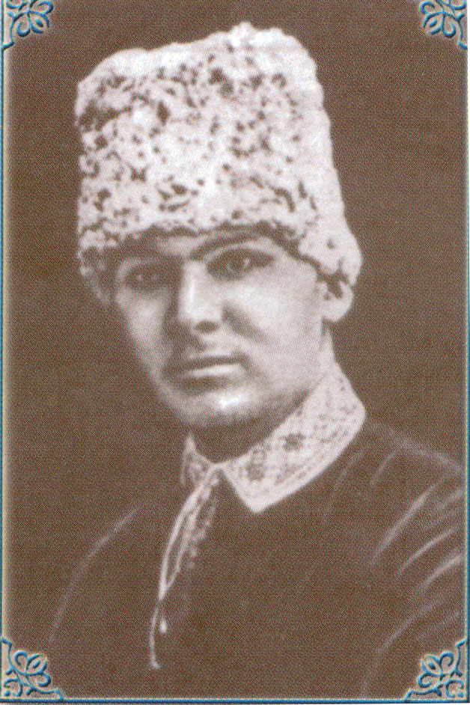

Черкаси
2010

